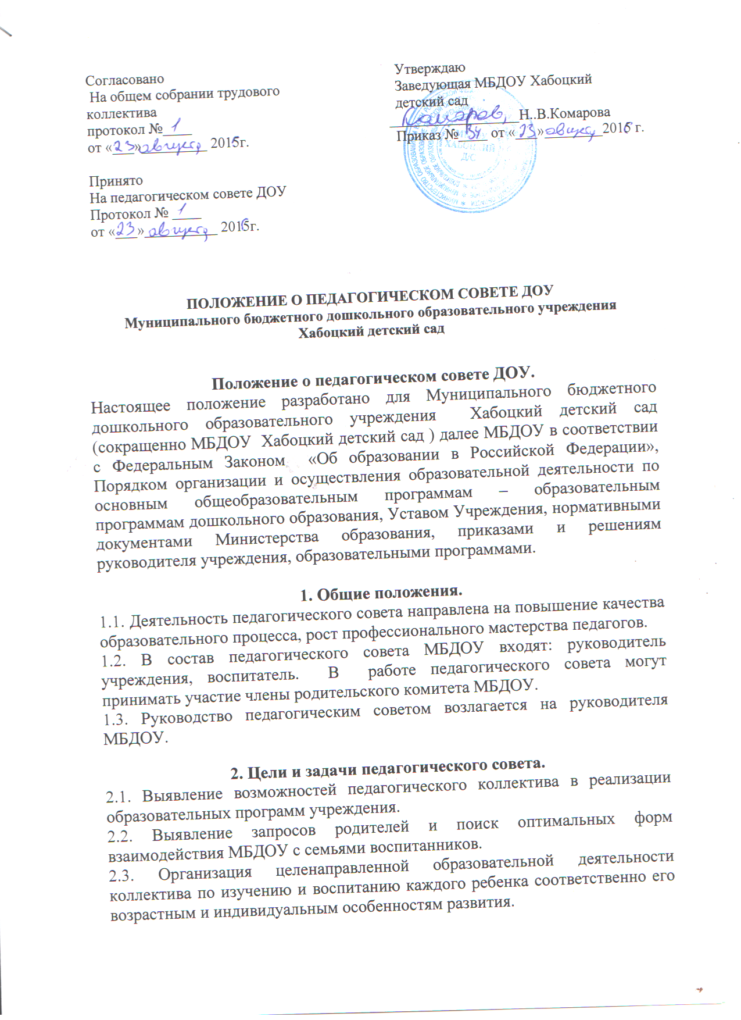

3. Содержание деятельности педагогического совета.
3.1. Разработка и утверждение календарно-тематического планирования на текущий учебный год в соответствии с поставленными задачами.
3.2. Разработка и утверждение документов (положений) регламентирующих деятельность образовательного учреждения.
3.3. Анализ состояния работы МБДОУ в целом и по отдельно взятым направлениям.
3.4. Анализ состояния и результатов работы педагогов с детьми по реализации образовательных задач.
3.5. Обобщение педагогического опыта.
3.6. Разработка и оценка диагностических материалов, используемых в оценке уровня развития воспитанников.

4. Порядок работы педагогического совета.
4.1. Педагогический совет собирается не реже 4 раз в год.
4.2. Педагогический совет в своей деятельности руководствуется задачами, принятыми коллективом на текущий год и отраженными в годовом плане работы МБДОУ.
4.3. В разработке проекта решения педагогического совета участвуют все члены Совета. Решения педагогического совета считаются правомочными, если они приняты большинством членов совета, и обязательными для исполнения всеми педагогами МБДОУ.
4.5. Секретарь совета ведет протокол заседания.
4.6. Материалы педагогического совета (доклады, сообщения, результаты контроля и диагностик, методические разработки и т.д.), книга протоколов хранятся в документах МБДОУ.

